Sprawozdanie z programu mobilności za granicą:
« Z Hiszpanią przez wieki »

14 sierpnia 2016r. – 23 sierpnia 2016r.

14/08/16
Nasza przygoda w Barcelonie rozpoczęła się lądowaniem na miejscowym lotnisku, gdzie czekał na nas trener. Po krótkim powitaniu wsiedliśmy do samochodu, który dowiózł nas do hotelu Barcelona Center. Widoki, które oglądałyśmy z samochodu, przygotowały nas na wspaniałe przeżycia artystyczne jakich miało nam dostarczyć to wspaniałe miasto. Wieczorem odbyło się spotkanie wprowadzające, podczas którego poznałyśmy pozostałych członków naszej grupy, poznałyśmy program szkolenia i otrzymałyśmy maeriały szkoleniowe.

15/08/16
Kolejny dzień naszego pobytu w Barcelonie rozpoczął się od spotkania z trenerem i pozostałymi uczestnikami szkolenia. Wykład wprowadzający «Barcelona – stolica Katalonii. Od Fenicjan po współczesność » wygłoszony przez trenera, pozwolił nam na zapoznanie się z miejscami, które mieliśmy zwiedzać, zwrócił uwagę na najważniejsze aspekty historyczne związane z poszczególnymi miejscami oraz ich znaczenie dla mieszkańców miasta i turystów. Spacer po Starym mieście rozpoczął się od Placa de Catalunya położonego w centrum Barcelony.Stykają się tutaj dzielnice BarriGòtic, Raval, CiutatVella i Eixample. Jest to równocześnie ważny węzeł metra, autobusów i punkt zbiegu kilku ważniejszych ulic i pasaży miasta. Plac powstał po generalnej przebudowie Barcelony w XIX w., kiedy wyburzone zostały m.in. średniowieczne mury miejskie. W 1859 po raz pierwszy na planach miejskich pojawił się projekt placu o nazwie Plaça Rovira, jednak w praktyce projekt ten został zrealizowany dopiero w 1888, kiedy Barcelona organizowała wystawę światową. W 1902 rozpoczęto otaczanie placu budynkami, zaś dalsze modyfikacje jego kształtu i wyglądu (które uformowały dzisiejszy wygląd tego miejsca) miały miejsce w 1929, kiedy miasto ponownie gościło wystawę światową. Wtedy po raz pierwszy pod placem przeprowadzono linię metra. Na terenie placu Katalońskiego umieszczone są następujące awangardowe rzeźby, wszystkie pochodzące z pocz. XX w.:
- Bogini, autor JosepClarà
- Pasterz z Pau, autor Pablo Gargallo
- pomnik "Catalunya a FrancescMacià".
- zespół rzeźb JosepaLlimony.
Kolejnym punktem naszej wyprawy był Plac Espanya - jeden z głównych placów w Barcelonie, w dzielnicy Montjuïc, u podnóża wzniesienia o tej samej nazwie.Plac został wytyczony w 1715 r. na miejscu dawnego miejsca straceń, W 1915 r. przeszedł generalną przebudowę w związku z organizowaniem przez miasto Wystawy Światowej.W 1918 r. wzniesione zostały Cztery Kolumny, zaprojektowane przez Puig i Cadafalcha i symbolizujące cztery paski na fladze katalońskiej. W dziesięć lat później zostały one rozebrane na rozkaz Miguela Primo de Rivery w ramach akcji usuwania wszystkich symboli autonomii katalońskiej.
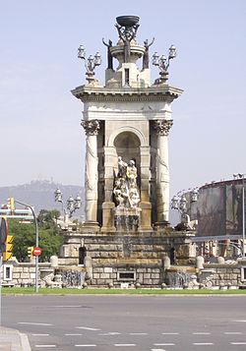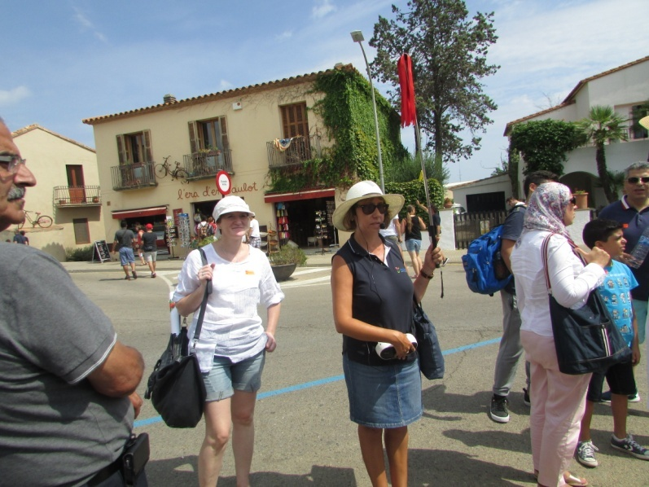
Przy Plaçad'Espanya znajdują się m.in.:
- Narodowe Muzeum Sztuki Katalońskiej (MuseuNacionald'Art de Catalunya), wzniesione według projektu JosepaAmargosa
- fontanna wzniesiona według projektu Josepa Marii Jujola, z rzeźbami MiquelaBlaya, z napisem "Hiszpania poświęcona Bogu"
- Wieże Weneckie - 47-metrowe wieże na drodze prowadzącej do MNAC
- Arenas de Barcelona - dawna arena walk byków, wzniesiona w 1900 w stylu mauretańskim, obecnie zaadaptowana na centrum handlowe.
Z Placad’Espanyawyruczyliśmy do PobleEspanyol, (w jęz.polskim Miasteczko Hiszpańskie).Położone na zachodnim zakątku Montjuïc, wybudowane w 1929 r. na światową wystawę EXPO. Samo miejsce oferuje wiele rozrywek zarówno w dzień jak i w nocy, począwszy od El Tablao Carmen, gdzie można oglądać pokazy flamenco po Colecciód'ArtContemporani – Kolekcja Sztuki Współczesnej, gdzie wystawione są grafiki Pabla Picassa oraz niektóre z obrazów Joana Miró. Jest to jedno z bardziej popularnych miejsc w całej Barcelonie, które wybudowane zostało jako wizytówka architektury, rękodzieła, kultury i gastronomii. W PobleEspanyol znajduje się m.in.: Plaza Mayor, podobna do placów w wielu miastach całego kraju, na których odbywają się fiestas, prezentująca się najlepiej podczas koncertów jazzowych i rockowych w ramach letniego festiwalu Grec. Twórca maskotki olimpijskiej – Javier Mariscal rozsławiłPobleEspanyol na początku lat 90. XX stulecia, projektując modny bar Torres de Ávila, dzisiaj pełniący rolę klubu tanecznego.
Ostatnim zwiedzanym w tym dniu obiektem byłCastel de Montjuic mieszczący się na samym szczycie wzgórza o tej samej nazwie. Obecna budowla jest fortecą powstałą w XVII wieku (z elementami z XVIII). Jest warty zwiedzenia również z kilku innych powodów. Stanowi niewątpliwie ukoronowanie całej wyprawy na wzgórze Montjuic, na którym można znaleźć wiele ciekawych atrakcji – parków, muzeów czy obiektów olimpijskich. Stąd ponadto rozpościerają się wspaniałe widoki, można spokojnie odpocząć od gwaru miasta. W programie wycieczki było oglądanie zamku z zewnątrz oraz spacer po samym wzgórzu.
Po powrocie do hotelu odbyły się warsztaty integracyjne – Graffiti, które miały na celu podzielenie się wrażeniami z wycieczki, podsumowanie dnia oraz wzmocnienie dobrego klimatu w grupie.

16/08/16
Kolejny dzień i podróży po Barcelonie ciąg dalszy. Po porannym spotkaniu z trenerem wyruszyliśmy do Muzeum Historii Miasta Barcelony (Museo de Historia de Barcelona). MUHBA to innowacyjna forma muzeum, którego obiekty rozporoszone są po całym mieście co stwarza okazję do odwiedzenia różnych części miasta.
Muzeum oferuje zbiory z ponad 2000 lat historii Barcelony, a tym samym przedstawia dziedzictwo kulturowe jednej z największych miejskich aglomeracji europejskich.
Główną atrakcją wystawy są wykopaliska archeologiczne prowadzona pod Placa del Rei w centrum miasta. Najprawdopodobniej znalezione przedmioty znalazły się w tym miejscu, ponieważ w średniowieczu na miejscu dzisiejszego placu znajdował się pałac królewski. Obok niego została wybudowana kaplica św. Agaty i gotycki pałac znany, jako PadellasCasa.
Innym ośrodkiem muzeum jest museo del Monasterio de Pedralbes uważany za klejnot katalońskiego gotyku. W Santa Katalina znajdują się pozostałości archeologiczne z epoki brązu. W okolicy znajduje się również brama wjazdowa z Park Güell, zaprojektowana przez Gaudiego. Pod ziemią znajduje się ciąg ponad 400 tuneli, które służyły do ochrony ludności cywilnej podczas wojny domowej w Hiszpanii.
Główną atrakcją muzeum jest podziemna część archeologiczna. Znajdują się tam pozostałości po rzymskim mieście Barcino, które rozciągają się aż do katedry. Pochodzą one z okresu między I, a VIw. n.e. Dzięki okryciom archeologów widać dokładnie, kiedy nastąpiła zmiana rządów z rzymskich na wizygockie - pod koniec VI w. na dawnej wytwórni ryb wybudowano kościół, który przetrwał prawie w całości. Dzięki objaśniającym diagramom możemy zobaczyć zasięg ulic, murów i budynków natomiast modele rekonstrukcji, mozaiki oraz malowidła i wystawa wykopalisk umożliwiają wyobrażenie sobie jak kiedyś wyglądał obszar dzisiejszej Barcelony. I następne muzeum w naszym programie.
Muzeum Archeologiczne KataloniiW Barcelonie znajduje się także Muzeum Archeologiczne Katalonii (Museud’Arqueologia de Catalunya). W stałej ekspozycji znajdziemy kolekcję archeologicznych pamiątek i reliktów uporządkowanych chronologicznie i geograficznie. Przybliżają nam ewolucję Katalonii w czasach prehistorycznych i starożytnych oraz pochodzenie tej nacji od jej pierwszych mieszkańców po czasy średniowiecza. Kolejny obiekt zwiedzany w ramach naszej barcelońskiej przygody to Muzeum Morskie. Siedziba Muzeum Morskiego w Barcelonie znajduje się w pomieszczeniach stoczni królewskich, co już samo w sobie jest atrakcja, gdyż pochodzą one z XIII wieku! W muzeum można znaleźć między innymi eksponaty dotyczące historii żeglugi (zarówno elementy wyposażenia łodzi jak i same łodzie i jachty w różnych skalach) czy też makiety przedstawiające w bardzo obrazowy sposób jak na przestrzeni wieków zmieniało się zagospodarowanie linii brzegowej Barcelony. Zwiedzanie muzeów oraz wszystkie przekazane przez trenera informacje pozwoliły nam poznać zabytki kultury, historii Hiszpanii oraz spuściznę z czasów fenickich, rzymskich, mauretańskich oraz europejskich. Zapoznaliśmy się również z hisztorią Wielkich Odkryć Geograficznych zapoczatkowanych przez wladcow Hiszpanii, Izabelle i Ferdynanda wladcow Kastylii i Aragonii oraz historią Kolonii Hiszpańskich w Ameryce Poludniowej i wpływu kultur zamorskich na rozwój Europy. Istotnym elementem szkolenia było zapoznanie uczestników ze zmiany jakie nastąpiły w życiu Europejczyków dzieki Wielki Odkryciom Geograficznym.
Po powrocie do hotelu odbyły się warsztaty aktywizujące w formie Burzy mózgów, mające na celu podsumowanie, usystematyzowanie i utrwalenie zdobytych wiadomości.
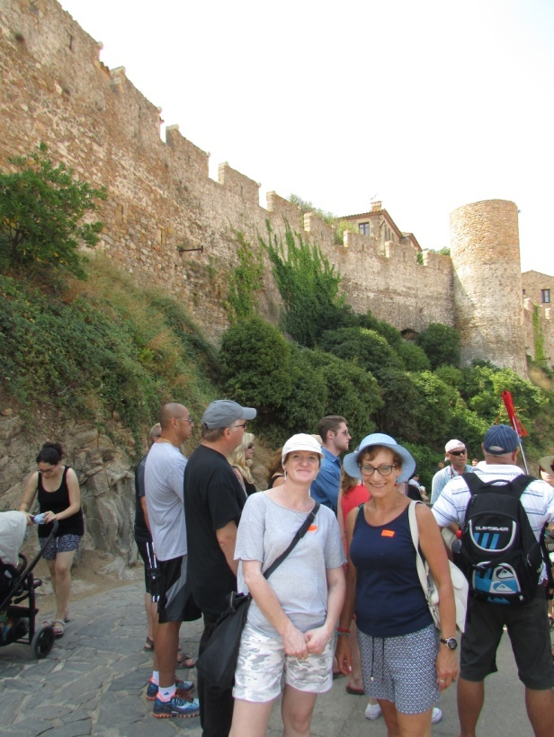

17/08/16
Nowy dzień i zapowiedź kolejnych wspaniałych przeżyć rozpoczął się spotkaniem z trenerem, który omówił temat : « Barcelona pełna róznorodności kulturowych, artystycznych i krajobrazowych od gór po morze ». W programie znalazła się wizyta w zamku Montjuc polożonym na wzgórzach nad Berceloną – tym razem dotarliśmy na wzgórze kolejką linową. Widok panoramy Barcelony jaki roztaczał się z wagonika zapierał dech w piersiach. Tym razem zwiedziliśmy wnętrze zamku oraz miasteczko olimpijskie mieszczące się pomiędzy miastem a morzem, na tymże wzgórzu. Obiekty olimpijskie zostały zbudowane na potrzeby Letnich Igrzysk Olimpijskich, które odbyły się w roku 1992. Najważniejszym obiektem, wybudowanym w 1929 roku na potrzeby Międzynarodowej Wystawy, ale całkowicie przebudowanym na igrzyska, jest Stadion Olimpijski, mogący jednocześnie przyjąć 65 tysięcy widzów. Na terenie stadionu znajduje się platforma widokowa, biała wieża widokowo- koncertowa, dostępna dla zwiedzających. Powstało również Muzeum Sportu i Igrzysk Olimpijskich, gdzie podczas zwiedzania z przewodnikiem dowiemy się wszystkiego na temat historii igrzysk i obiektów olimpijskich.
Wizyta w wiosce hiszpańskiej wybudowanej w 1929 roku z okazji Wystawy Światowej pozwoliła nam zobaczyć reprezentatywne przykłady rodzimej architektury. Znajdują się tam repliki rzeczywistych budowli różnych iberyjskich stylów i regionów. Wizyta w PobleEspanyol jest zatem swego rodzaju wycieczką dookoła Hiszpanii. PobleEspanyol mieści się również na Wzgórzu Montjuic i składa się z 116 budynków, takich jak ratusze, kościoły, klasztory czy sklepiki i domy. Brama wejściowa jest kopią słynnej Puerta San Vincente, jednej z dziewięciu XI-wiecznych bram mieszczących się w murach, które otaczały miasto Avila. Mogliśmy oglądać również wieżę zegarową z Utebo czy ratusz z Valderrobres, a także domy w stylu kantabryjskim czy kastylijskim oraz budynki rodem z Kraju Basków.
Plaza de Colon – kolejny punkt naszej barcelońskiej wycieczki, jest jednym z ważniejszych atrakcji turystycznych w Barcelonie. Plaza Colón jest kwadratem na końcu ulicy La Rambla(ulica ta jest najważniejszym deptakim Barcelony pełnym turystów w dzień i w nocy). To miejsce i jego pomnik upamiętniają Krzysztofa Kolumba, znanego na całym świecie podróżnika i odkrywcy.

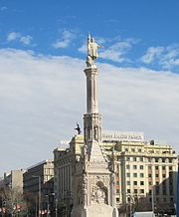

Przejazd przez dzielnice Barcelony z charakerystycznymi obiektami architektonicznymi z różnych epok i stylów artystycznych był dla nas wspaniałym przeżyciem. Mogliśmy obserwować wpływ modernizmu i artystow takich jak Gaudi na obraz miasta i życie mieszkanców. Kolejne przystanki to zwiedzanie obiektów zaprojektowanych przez Gaudiego. Pierwszy z nich to Sagrada Familia – niepowtarzalna secesyjna świątynia rzymskokatolicka. Wciąż nieukończony symbol Barcelony. Zaprojektowana przez słynnego architekta Antonio Gaudiego.
Jej budowa trwa już przeszło 100 lat, została zapoczątkowana w 1882 roku i ciągnie się do dzisiaj. Planowane ukończenie ma nastąpić w 2026 roku, dokładnie 100 lat po śmierci Gaudiego, który zwykł mawiać: "Mojemu klientowi się nie śpieszy". W chwili śmierci architekta budowa była ukończona w 25%.
Do czasów współczesnych wzniesiono 8 z zaplanowanych 18 strzelistych wież, mierzących do 170 metrów wysokości. Wieże symbolizują 12 apostołów, 4 ewangelistów, Maryję oraz Jezusa (centralna i najwyższa). Po ukończeniu wieży poświęconej Jezusowi Sagrada Familia stanie się najwyższym kościołem na świecie.
Park Guell – kolejny obiekt zaprojektowany przez Gaudiego. Park jest otoczony murem, zbudowanym z kamieni o nieregularnym kształcie. Znajduje się w nim siedem bram. Nad główną bramą znajdują się dwa medaliony ze słowami „Park” i „Güell”, ułożonymi za pomocą mozaiki trencadis – kawałków potłuczonych, ceramicznych płytek. Park składa się z wielu fragmentów zieleni, pociętych systemami krętych ścieżek, mostków i ciągami schodów. Najciekawszymi elementami parku są:
- dawna brama wejściowa z kutego żelaza wraz z przyległymi do niej dwoma pawilonami, wzniesionymi w latach 1901-1902.
-schody wejściowe do głównego pawilonu. Gaudí umieścił w nich trzy wysepki; pierwszej nadał formę groty, drugiej – węża na tle katalońskiej flagi – symbolu mądrości, trzeciej – salamandry – symbolu Plutona.
- sala Kolumnowa (tzw. Sala Stu Kolumn) – główny pawilon o wymiarach 86 × 40 m, który miał służyć za targ. Wbrew nazwie liczy jedynie 86 kolumn o wzorach antycznych, w których wnętrzach są specjalne kanały umożliwiające spływ wody z położonego nad pawilonem tarasu. Dach sali ma kształt falisty i ułatwia tym bardziej spływ deszczówki.
- taras nad pawilonem kolumnowym przez architekta był nazywany teatrem greckim. Opasany jest wyjątkowo długą, wykładaną mozaiką ławką, która jest jednocześnie gzymsem pawilonu pod nim. Jej szczegółowy projekt dopracował Josep Maria Jujol.
- dom, w którym mieszkał Gaudí(Casa-MuseuGaudí) nim przeprowadził się w pobliże Sagrada Familia. Mieści się tam muzeum artysty.
Casa Mila - Budowla została ukończona w 1912 roku i od razu zaczęła wzbudzać wielkie emocje wśród mieszkańców Barcelony. Były to głownie emocje negatywne. Świadczy o tym m.in. przydomek jaki kamienica wkrótce uzyskała, a który fukcjonuje do dzisiaj na równie z oficjalną nazwą, mianowicie La Perdera, czyli Kamieniołom. Jednakże to niewątpliwie atrakcja turystyczna Barcelony, której nie mogło zabraknąć w naszym programie.

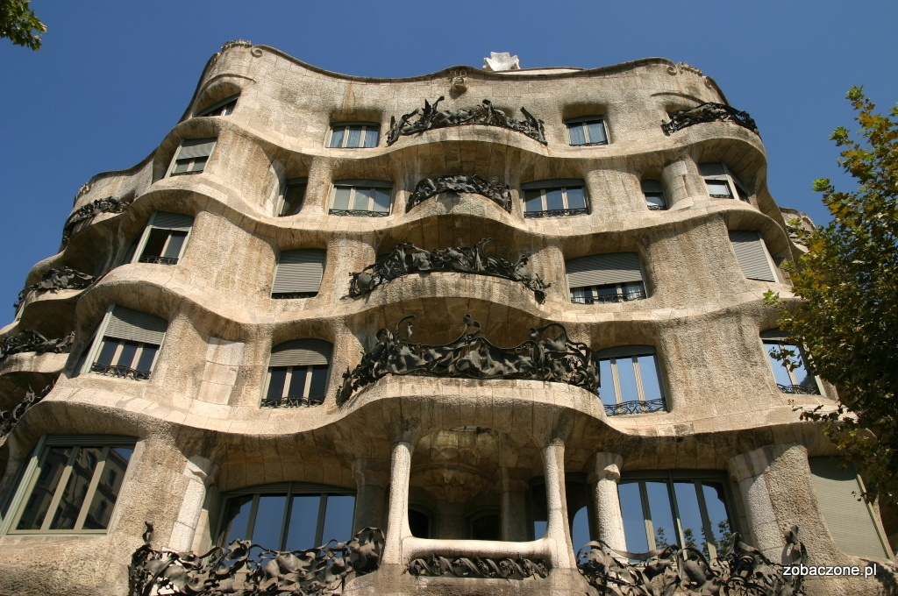

Casa Batillo - jest znanym budynkiem, położonym w centrum Barcelony i jest kolejnym projektem Antonio Gaudiego. Uprzednio wybudowany dom, został przebudowany w 1904 roku przez Gaudiego i został kilka razy odnowiony. Lokalna nazwa obiektu brzmi CasadelsOssos (Dom z kości) i oglądanie go sprawia niesamowite wrażenie.
Po powrocie do hotelu odbyły się warsztaty aktywizujące – dyskusja piramidowa – stanowiąc praktyczne ćwiczenia doskonalące komunikację w języku angielskim . Podczas dyskusji w grupie mogliśmy podsumować zdobytą wiedzę a także podzielić się wrażeniami i przeżyciami.

18/08/16
Nasza grupa szkoleniowa kolejny dzień rozpoczęła od spotkania z trenerem,podczas którego omówiony został temat : « Historia religii i różnych wyznań w Hiszpanii przez wieki.Wpływ religii na życie kraju i jego mieszkanców ». Z tematem tym łączy się ściśle zwedzanie miasteczka Girona zlokalizowanego na Półwyspie Iberyjskim. Jego panoramę mogliśmy podziwiać z wąskich i bardzo wysokich murów zamykających z jednej strony jego starą część. Zdecydowanie wyróżniała się wieża powstałej w XI wieku katedry Catedral de Santa María reprezentującej wiele stylów architektonicznych z przewagą gotyku.
Miasto podziwialiśmy również z brzegu rzeki Oñar skąd zobaczyliśmy kolorowe konstrukcje domów z fasadami wznoszącymi się bezpośrednio nad taflą wody. Girona posiada zabytki innych kultur niż chrześcijańska: dzielnicę żydowską La Judería czy też łaźnie arabskie Bañosárabes.
Z Girony wyruszyliśmy w Pireneje, żeby wjechać kolejką górską do położonej na wyskości 1236 m.n.p.m. mejscowości Montserrat z zepołem katedralno- klasztornym z XII wieku.Tutaj mogliśmy podziwiać obiekty z zabytkami romańskimi, gotyckimi oraz z okresu renesansu. Montserrat jest od setek lat odwiedzane prze pielgrzymow z calego świata. Klasztor słynie z cudownej rzezby Madonny Verge Moreneta. Figurę Madonny mogliśmy oglądać z daleka z wnętrza świątyni ale również podejść bezpośrednio o samej figury.
Dzień zakończyły warsztaty aktywizujące – Języki Europy - Mapa skojarzeń. Wzięliśmy również udział w praktycznych ćwiczeniach doskonalącychkomunikację w języku angielskim. Warsztaty zakończyły się krótkim wykładem podsumowującym.

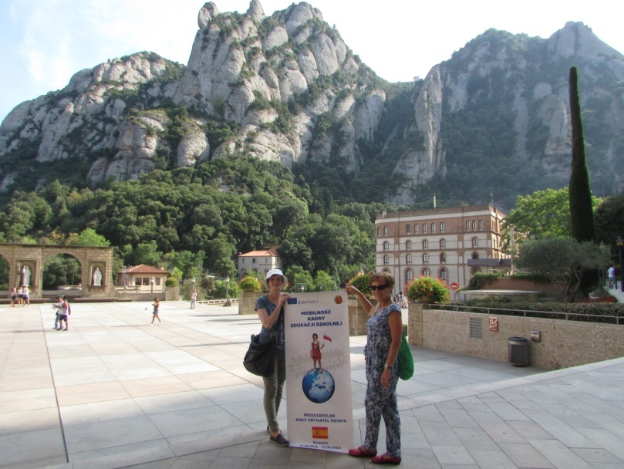

19/08/16

Spotkanie z trenerem. Omowienie tematu : smaki Hiszpanii, tradycje kulinarne Hiszpanii, wino i jego produkcja oraz rolnictwo w Hiszpanii. Wizyta na słynnym Targu La Boqueria, w winnicach Bodegues Jean Leon - BodeguesTorres i CavesFreixenet. Zapoznannie się z hstorią produkcji wina oraz jej znaczenia dla gospodarki i eksportu Hiszpanii. .
Powrót do hotelu. Omówienie programu. Przygotowanie mapy mentalnej z podróży w grupie międzynarodowej. Praktyczne ćwiczenia doskonalące komunikację wjęzyku angielskim. Pytania i odpowiedzi.

20/08/16
Rozpoczął się kolejny dzień naszego pobytu w Hiszpanii. Jak zwykle wyprawę w teren poprzedziło spotkanie z trenerem i omówienie tematu : « Hiszpania jeden z napopularniejszych na świecie kierunków turystyki. Atrakcje turystyczne regionu.Wpływ turystyki na rozwój gospodarczy kraju i życie miszkańców « .W programie dnia znalazło się zwiedzanie wybrzeża Costa Brava z jego nadmorkimi miejscowościami oraz florą i fauną Morza Śródziemnego. Zwiedzanie Costa Brava (pol. Dzikie wybrzeże, Urwiste wybrzeże) odbywało się z pokładu katamaranu i postojami w najciekawszych turystycznie miejscowościach. Pierwszą zwiedzaną przez nas miejscowością byłoLloret de Mar – miasto w Hiszpanii, w prowincji Girona, na Costa Brava wKatalonii. Znany kurort oraz uzdrowisko.
Pierwsza osada powstała w tym miejscu ok. 2000 lat temu. Zamieszkiwali tu Iberowie, a później Rzymianie. Miasto zostało założone w 1409 roku przez piratów z Tossa de Mar jako baza wypadowa ataków na aragońskie statki. Znajduje się tu także budynek, w którym przebywał Francisco Franco. Kolejna miejscowość turystyczna Costa Brava to Tossa de Mar – miasto w hiszpańskiej Katalonii, w prowincji Girona. Posiada ponad 5 tys. stałych mieszkańców (2006). Słynny kurort na Costa Brava. Miejsce kongresów ekologicznych Unii Europejskiej od czasu zakazania przeprowadzania w mieście korridy. Miasto znane jest przede wszystkim z bardzo dobrze zachowanej, jednej z najpiękniejszych w Hiszpanii, średniowiecznej starówki Vila Vella i fortyfikacji obronnych z XII w. Podczas zwiedzania Costa Brava mieliśmy okazję dotrzeć do MedesIslands/wysepki oddalonej o 1 kilometr od brzegu ze wspaniałą florą sródziemnomorską a także podziwiać florę i faunę dna morskiego podczas rejsu statkiem Nautilius z panoramicznym dnem.
Powrót do hotelu po dniu pełnym wrażeń zakończył się warsztatami integracyjno-szkoleniowymi – niedokończone zdania i kalambury. Podczas warsztatów mogliśmy przypomnieć sobie oglądane miejsca a także doskonalić komunikację w języku angielskim.

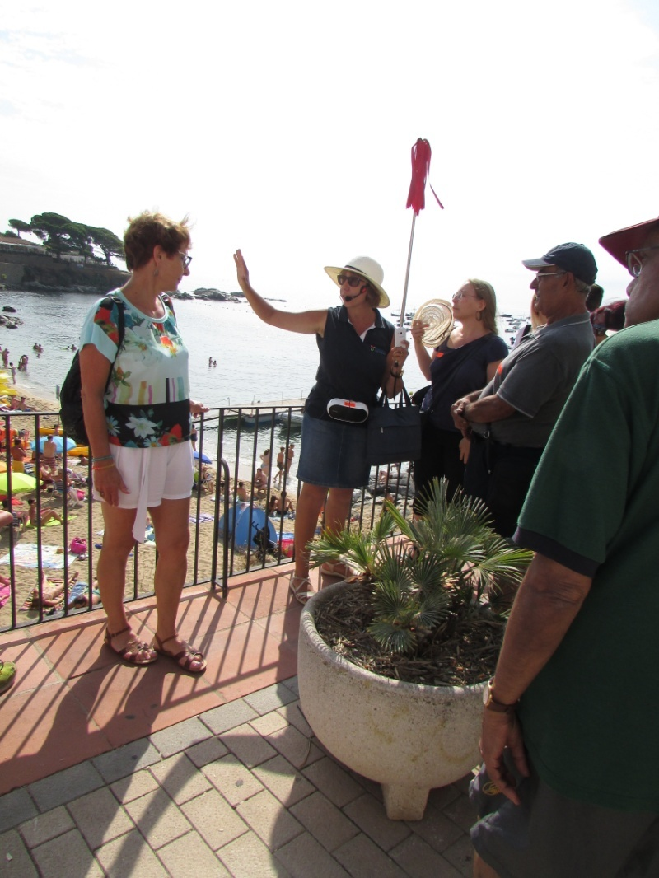

21/08/16
Niedziela była apetycznym dniem związanym z tematem : « Smaki Hiszpanii ». Po omówieniu tematu przez trenera wyruszyliśmy do restauracji La Boceria, gdzie mogliśmy przygotować tradycyjną hiszpańską potrawy z ryżu i owoców morza. Skosztowanie samodzielnie przygotowanej potrawy stanowiło niewątpliwą atrakcję dnia. Nie zabrakło również wykładu na temat tradycji kulinarnych i zwyczajów żywieniowych Hiszpanów.
Po powrocie do hotelu nastąpiło podsumowanie wyjazdu szkoleniowego.

22/08/16
Na poniedziałek przewidziany został temat : « Szkolnictwo i nauka w Hiszpanii. Barcelona jednym z najwiekszych centrów naukowych w Hiszpanii i Europie ». Dzi,,,,,ęki informacjom przekazanym przez trenera dowiedzieliśmy się, że za wyższych uczelniach Barcelony studiuje 250 000 studentow z całego świata. W tym dniu zwiedziliśmy również obiekty edukacyjne : przedszkole, szkołę podstwową, złożyliśmy wizytę na Uniwersytecie Barcelońskim założonym w 1450 roku, Uniwersytecie Autonomicznym oraz Królewskiej Akadeii Sztuk Pięknych. Zapoznaliśmy się również z systemem nauczania obowiązującym w Hiszpanii. Według ustawy, Hiszpanie mają obowiązek poddawania się nauce do 16 roku życia (u nas – do 18). Edukacja podzielona jest na kilka etapów, z grubsza odpowiadających tym, które znamy z naszego systemu:
- educacióninfantil – edukacja przedszkolna, podzielona na dwa cykle: do 3 lat – żłobek 3-6 lat – przedszkole
-educaciónprimaria – szkoła podstawowa, 6-12 lat
-educaciónsecundaria – szkoła średnia, która dzieli się na:
-educaciónsecundariaobligatoria (E.S.O.) – szkoła średnia obowiązkowa (~gimnazjum), 12-16 lat
-bachillerato L.O.G.S.E. – nauczanie maturalne (~liceum), 16-18 lat
lub
-formaciónprofesional de gradomedio – coś w rodzaju nauczania zawodowego zasadniczego
-formaciónprofesional de grado superior – nauczanie zawodowe
-educaciónuniversitaria – szkoła wyższa
Ponad to w Hiszpanii istnieje także
- enseñanza de régimenespecial – nauczanie specjalistyczne:
- las enseñanzasartísticas – szkoły artystyczne
- las enseñanzas de idiomas – szkoły językowe
Edukacja przedszkolna jest nieobowiązkowa. Już w tym okresie dzieci zapoznawane są pomału z literami i cyframi, a także z językami obcymi. W Hiszpanii nie ma zerówki; obowiązkowa nauka w szkole podstawowejrozpoczyna się w wieku lat 6, a każdą klasę powtarzać wolno tylko raz.E.S.O. to nowość: czteroletnia szkoła w stylu naszego gimnazjum, wprowadzona z zamiarem wydłużenia obowiązku nauki do 16 roku życia (wtedy można zacząć pracować), a także dająca możliwość wyboru dalszego toku nauki – matura i studia bądź nauczanie zawodowe. E.S.O. dzieli się na dwa etapy: pierwsze dwie klasy są ogólne, w trzeciej uczeń wybiera między ścieżką naukowo-humanistyczną (itinerariocientífico-humanístico) a technologiczną (itinerariotecnológico), w czwartej zaś między naukową, humanistyczną a technologiczną. Po zakończeniu gimnazjum uczeń ma trzy możliwości: od razu iść do pracy, rozpocząć nauczanie zawodowe lub iść do dwuletniego liceum kończącego się maturą. Naukę można kontynuować w szkołach wyższych. Powrót do hotelu i warsztaty szkoleniowe – realizacja zespołowego projektu metodą Vebqwest i omówienie programu zakończyły kolejny dzień w Barcelonie.

23/08/16
Ostatni dzień pobytu w Barcelonie wiązał się z sesją ewaluacyjną podczas której wypełniliśmy ankiety i oceniliśmy szkolenie za pomocą narzędzia badawczego. Na zakończenie spotkania wszyscy uczestnicy otrzymali certyfikaty potwierdzające ukończenie szkolenia. Pożegałyśmy członków naszej grupy szkoleniowej oraz trenera i ... żegnaj Hiszpanio,witaj Polsko. To co zobaczyłyśmy i przeżyłyśmy podczas szkolenia na długo pozostanie w naszj pamięci, a nawiązane znajomośi i przyjaźnie z pewnością przetrwają próbę czasu.

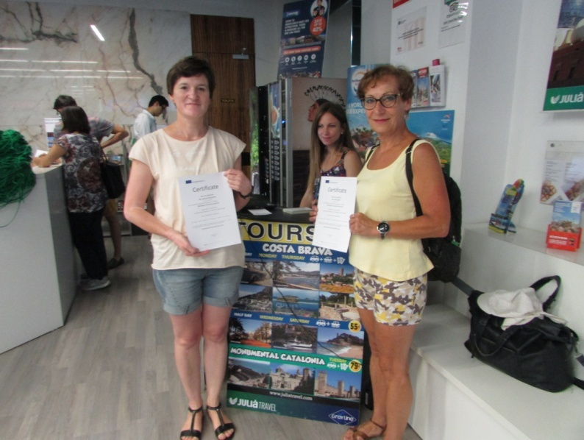
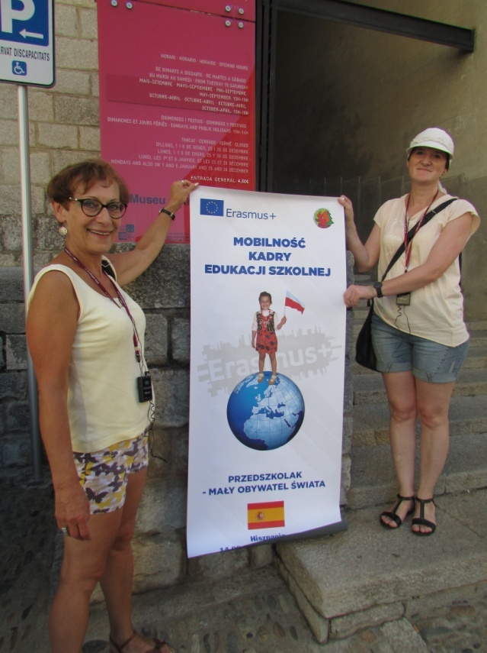

Uczestnicy mobilności :
Zofia Wideł
Danuta Krzystyniak

